Matériel 14 – Le poids des animaux

Quels animaux voyez-vous ? Ajoutez les poids qui manquent. Puis classez les animaux selon leur masse. Lequel est le plus léger et lequel le plus lourd ?

80 g  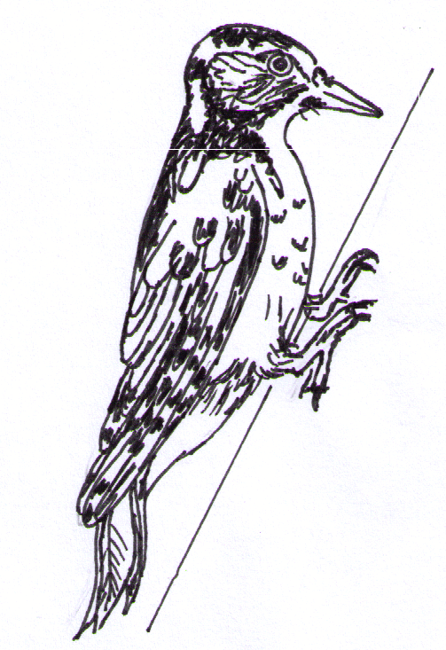 | 500-800 kg  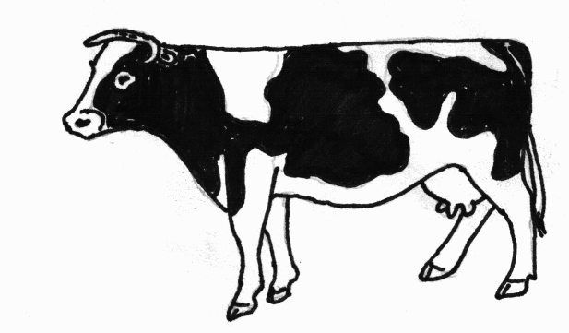 | 120-200 mg  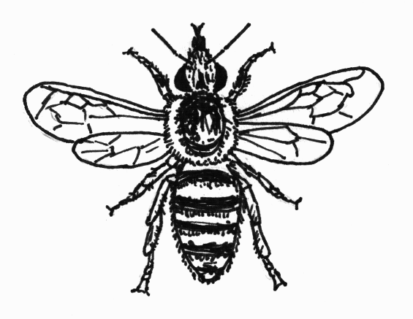
120 000 g  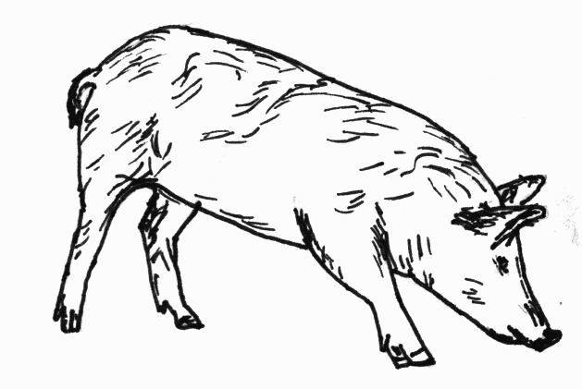 | ____________  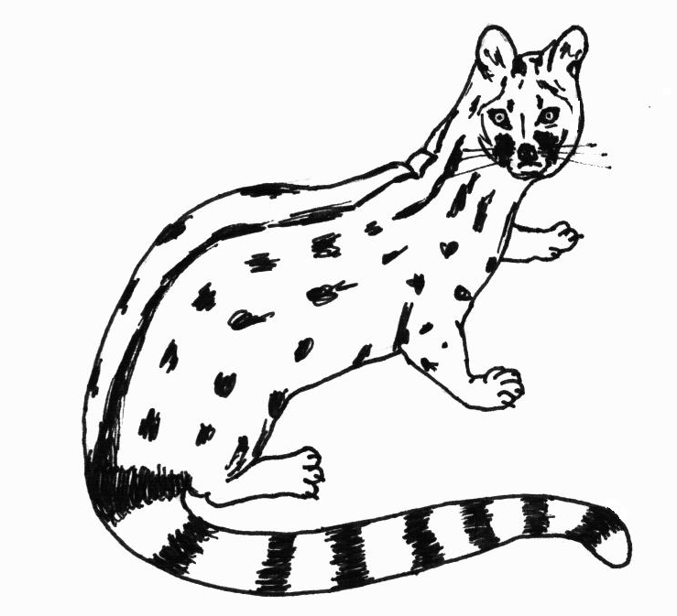 | 200-300 kg  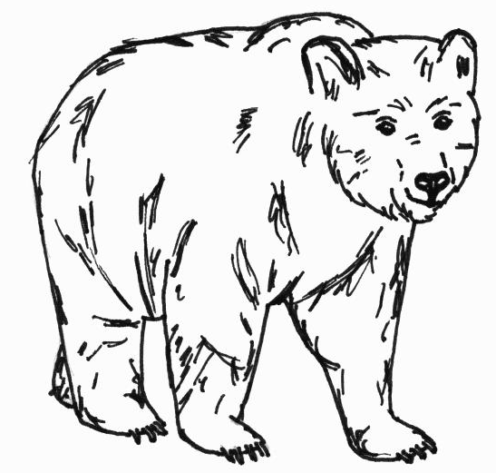
500 g  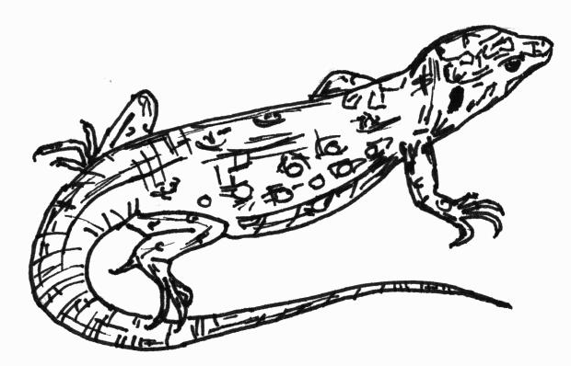 | 30 g      